消防器材的种类和使用方法及
灭火器、消火栓使用方法图解

一、消防器材的种类：消防栓、干粉灭火器、沙箱、消防铲、消防斧、消防钩、应急灯、疏散标志等。
二、使用方法：
（一）手提式干粉灭火器：主要由压把、保险销、筒身、喷管等组成。
使用手提式干粉灭火器，应在距燃烧物3—5米处左右进行，操作者应先将灭火器上下摇晃后将开启压把上的保险销拨掉，然后一只手握住喷射软管前喷嘴根部，另一只手将开启把下压，迅速对准火焰根部喷出干粉灭火。灭火时要迅速彻底，不要遗留残火，以防复燃。灭油料火时不要冲击液面，以防液体溅出，给灭火带来困难。
（二）消防栓：消防栓是扑灭火灾的常用灭火设施，它是由开启阀门和出水口组成，并配有水带和水枪，使用时先将水带打开，打直，接口一边接出水口，另外一边接水枪，如果水带太短，可再连接多一盘。
灭火器、消火栓使用方法
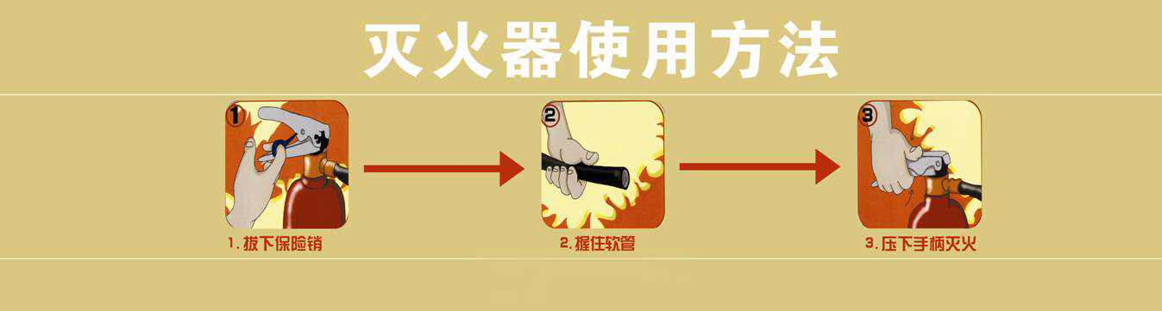图 1、 灭火器使用方法

图 2、 消火栓使用方法

